Eine Zwillingsuhr hoch oben bei Schwaz/Tirol Fritz Ostermann, Köln 18.07.2010
Wer gern in den Bergen wandert, der findet seit dem Jahr 2002 in den Sommermonaten oberhalb von Schwaz/Tirol in ca. 1600m Höhe über NN an der Südwand des Garagentrakts des Alpengasthof Loas (www.loas.at) eine Sonnenuhr-Dublette mit zwei Ziffernblättern, eines zur Anzeige der den Lauf der Natur bestimmenden vor Ort wahren Sonnenzeit, das andere zur Anzeige der normalen Uhrzeit einer Armbanduhr.
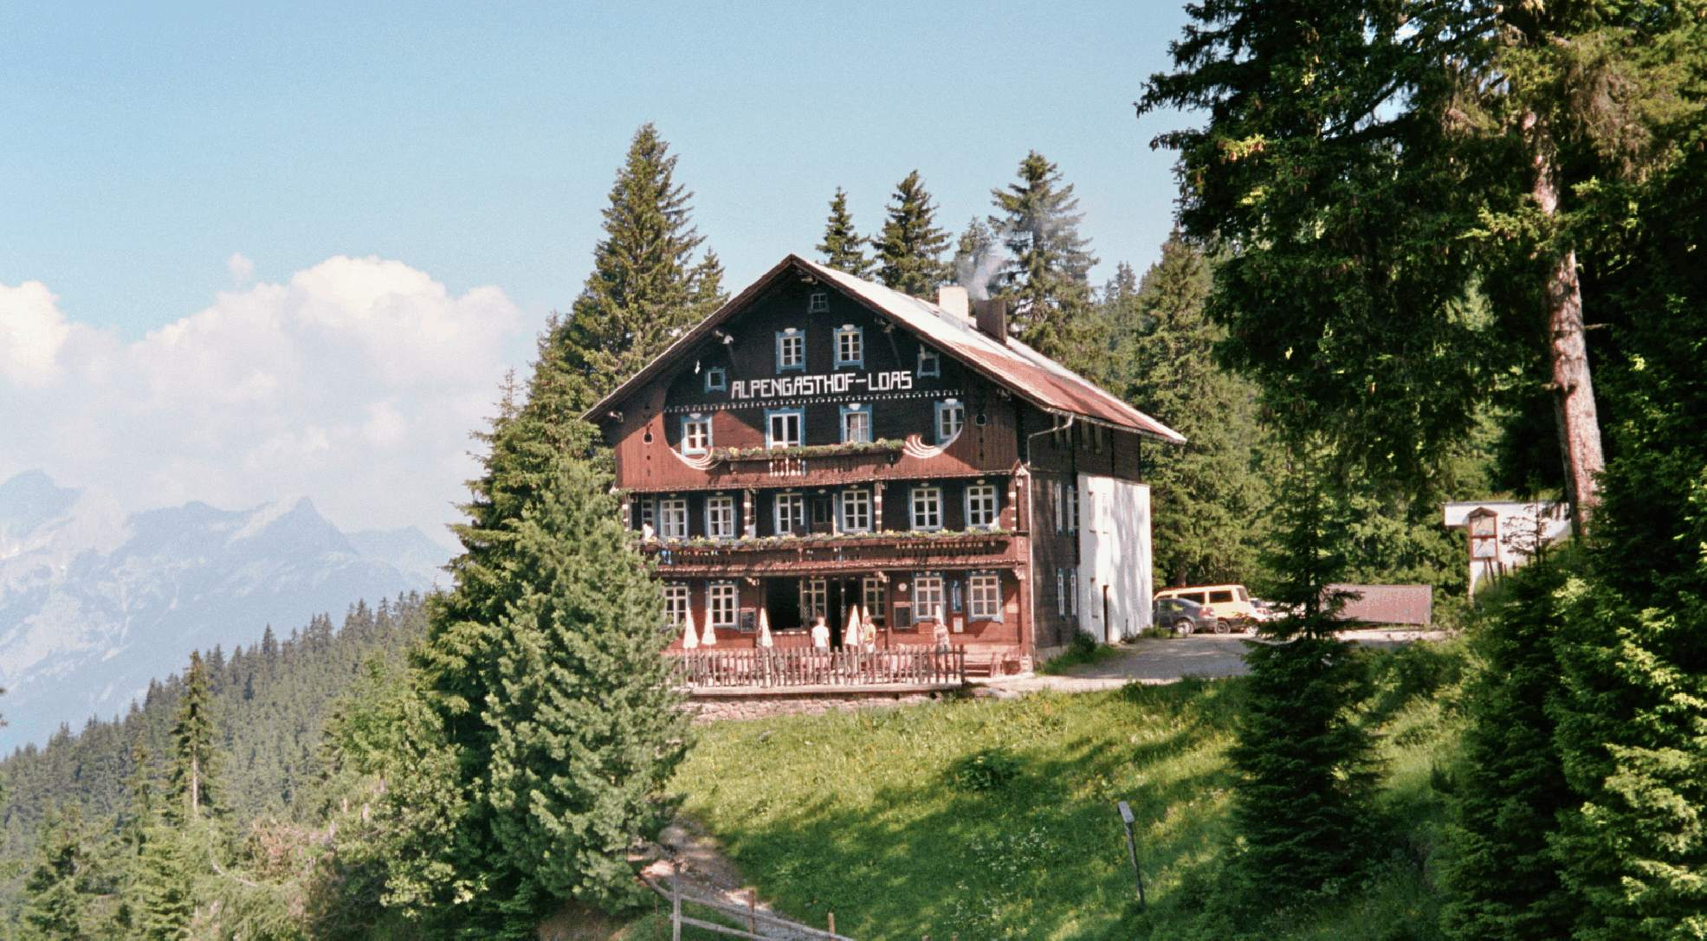In den Wintermonaten ist diese rechts im Bild erkennbare „Zwillingsuhr“ abmontiert, denn die Garagenwand ist dann meist vom Schnee überdeckt.
Ab dem Jahr 2001 gab es dort eine Süduhr mit einem Zifferblatt für die wahre Sonnenzeit. Der Wirt berichtete, dass Gäste häufig sagten: „Die Sonnenuhr geht falsch“ .Deshalb wurde im Jahr darauf unter dieser Süduhr eine zweite Uhr mit einem zur Anzeige der normalen Uhrzeit geeigneten Zifferblatt montiert. Die damit entstandene „Zwillingsuhr“ hat seit dem Jahr 2004 ein Dach.
Die Differenz, die zwischen dem vom Sonnenstand bestimmten Zeitablauf und dem Zeitablauf einer Armbanduhr liegt, ist vielen Betrachtern nicht bewusst.
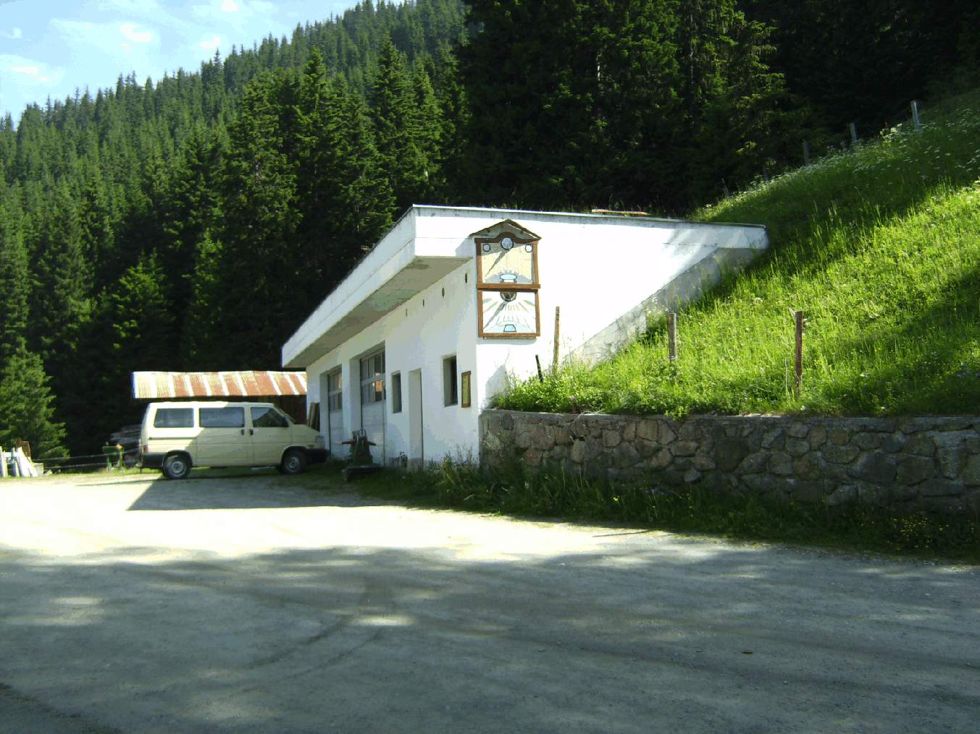
Dies Photo und die zwei folgenden wurden am 4.Juli 2010 um 10 Uhr Sommerzeit alias
9 Uhr MEZ aufgenommen.
Die Zifferblätter zeigen folgende Zeitangaben:
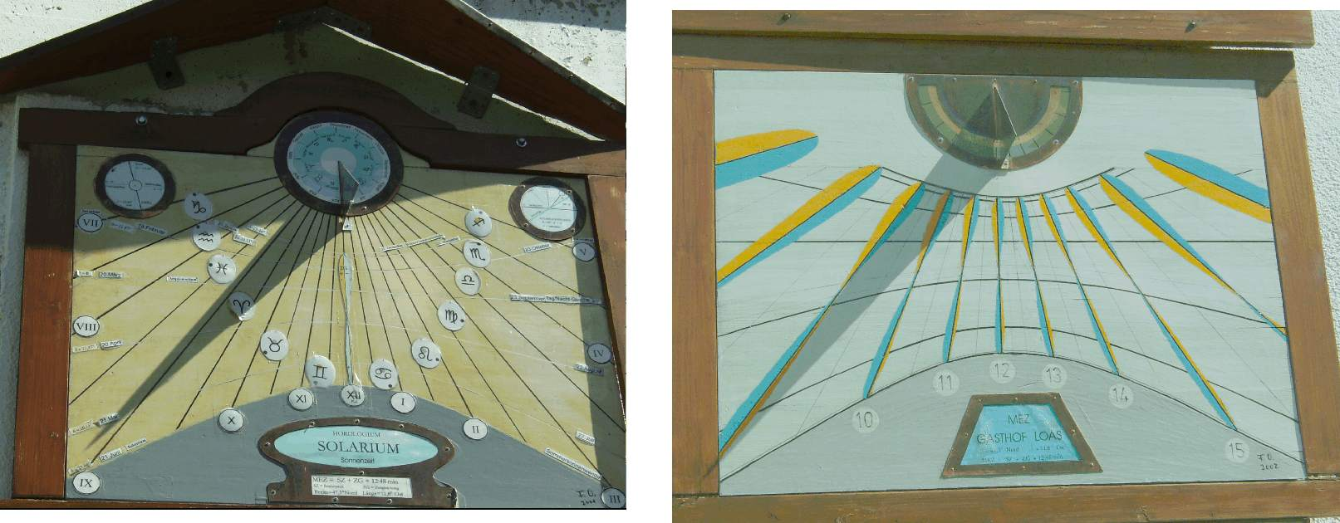
Auf dem linken Bild lässt sich am Schatten der oberen Kante des Dreiecks ein
Sonnenstand von ca. 8 Uhr 45min ablesen , also 3h 15min vor dem Höchststand der Sonne am 4. Juli 2010, auf dem rechten Bild kann man aus der Lage der Spitze des Dreieck-Schattens einen Sonnenstand von 9 Uhr MEZ (10 Uhr Sommerzeit) annehmen.
Beim nicht einschlägig vorgebildeten Betrachter von Sonnenuhren wird solche vom Tag im Jahr abhängige Differenz in den Zeitangaben auf den zwei Zifferblättern, also am 4.Juli 2010 von ca. 1h 15 min zwischen „wahrer Sonnenzeit“ und Sommerzeit alias Armbanduhrzeit, ein Nachdenken bewirken.
Die wahre Sonnenzeit lässt sich stets bequem aus der Lage des Schattens vom gesamten Polstab entnehmen, die Armbanduhrzeit hingegen nur aus der Lage des Schattens eines Punktes, praktischerweise des Endpunkts vom Polstabs. Und solch Schattenpunkt durchwandert „Achterkurven“ im Laufe des Jahres zur festen Armbanduhrzeit eines Tages.
Ein gutes Argument dieser unterschiedlichen Zeitabläufe liefert im Blog vom 15.März 2010 der Hinweis von Konstantin Kirsch, dass Bienen abseits von „12 Uhr Mittag“ der Armbanduhr um „12 Uhr Mittag“ der Sonnenzeit schwärmen .

Leicht gefunden ist hier eine einfache Antwort auf das in den Blog am 13. Mai von Arnold Zenkert gestellte Hörensagen: „In Köln gehen die Sonnenuhren eine halbe Stunde falsch!“:
„Dies Hörensagen stimmt nur für 4 Tage im Jahr. An den anderen Tagen ist die Angabe der Zeitdifferenz mehr oder weniger, mitunter um über 15 Minuten, falsch.“

Diese Antwort widerlegt auch das im Blog am 30.März von Klaus Heine erwähnte und auch meinen Ohren nicht fremde Hörensagen:
„Es ist total einfach , eine Sonnenuhr zu machen. Man richtet einen Stab parallel zur Erdachse, also zum Polarstern aus und markiert im Laufe eines sonnigen Tages jeweils zur vollen Stunde die Lage des Stabschattens auf der Hauswand.“
Nach dieser Methode erreicht man nur jeweils für höchstens 4 Tage im Jahr eine korrekte Angabe der „Armbanduhrzeit“, wobei diese Tage in den künftigen Jahren im Schaltjahr-Rhythmus leicht variieren und sich langfristig langsam verschieben.

Für interessierte Betrachter der Zwillingsuhr befindet sich an der westlichen Garagenwand eine Tafel mit Erläuterungen zur Uhr und Hilfen fürs Ablesen der unterschiedlichen Zeiten auf den zwei Zifferblättern. Zudem kann er –nach Anfrage beim Wirt- den Zugang zum Balkon des Gasthauses erbitten und sich dort auf der Brüstung ein vergrößertes Exemplar der im Blog am 1.April 2010 von mir beschriebenen Drillingsuhr ansehen.
Folgende Bilder zeigen diese Drillingsuhr und die Lage des Alpengasthofs am Loassattel (1680m) des Felsmassivs mit dem Kellerjoch (2344m) als herausragende Spitze.

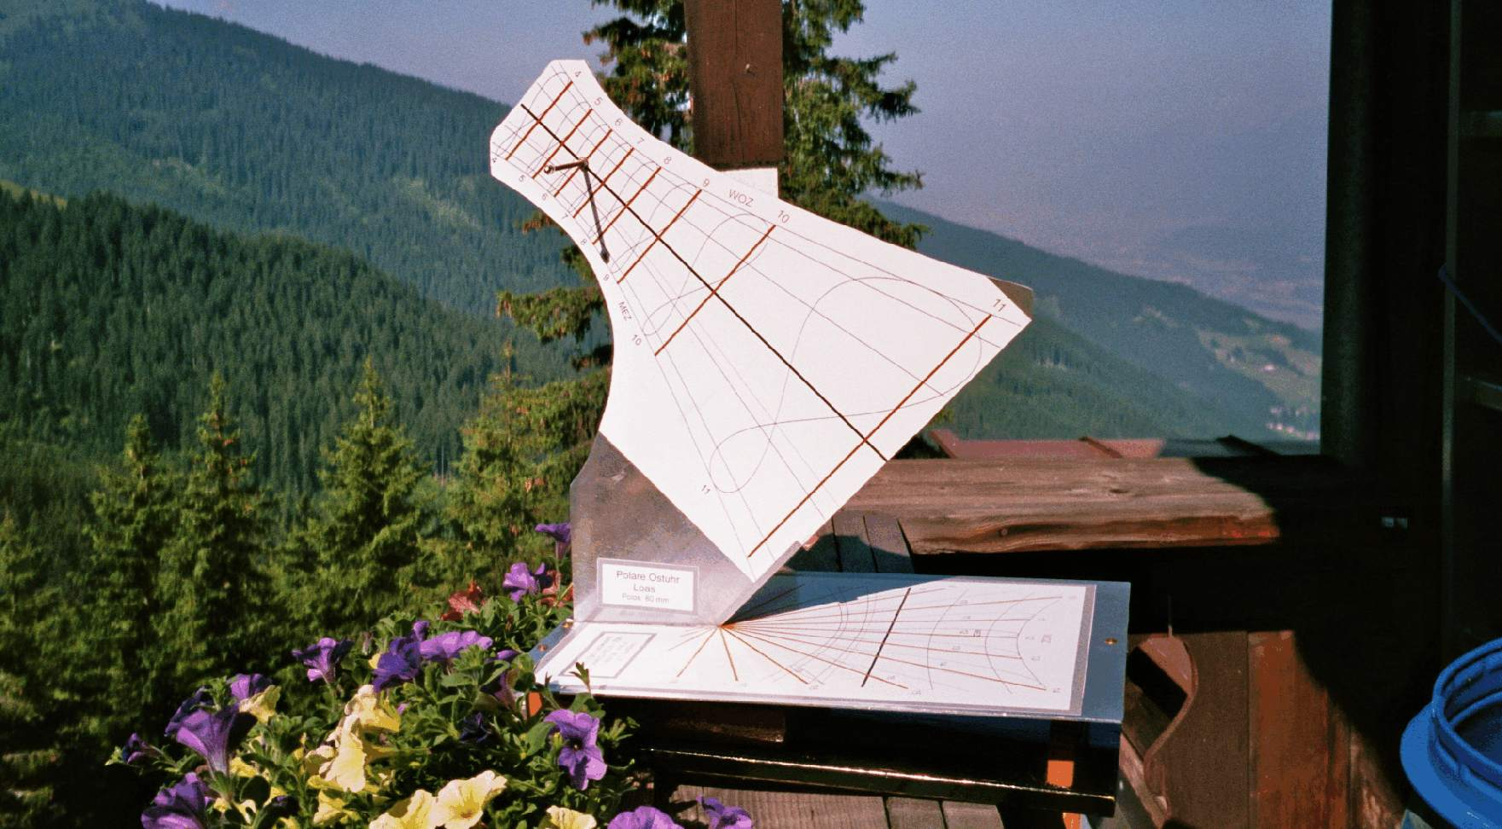
Drillingsuhr

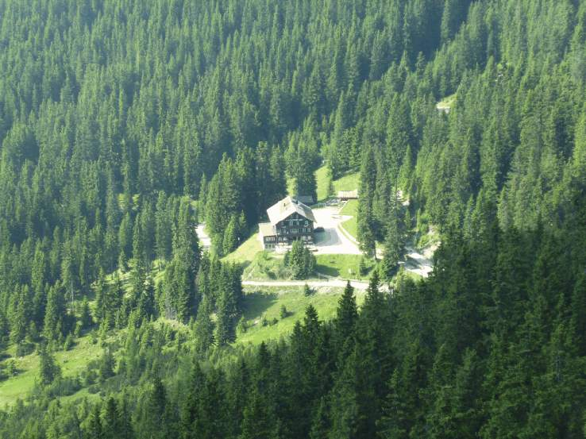
Alpengasthaus Loas

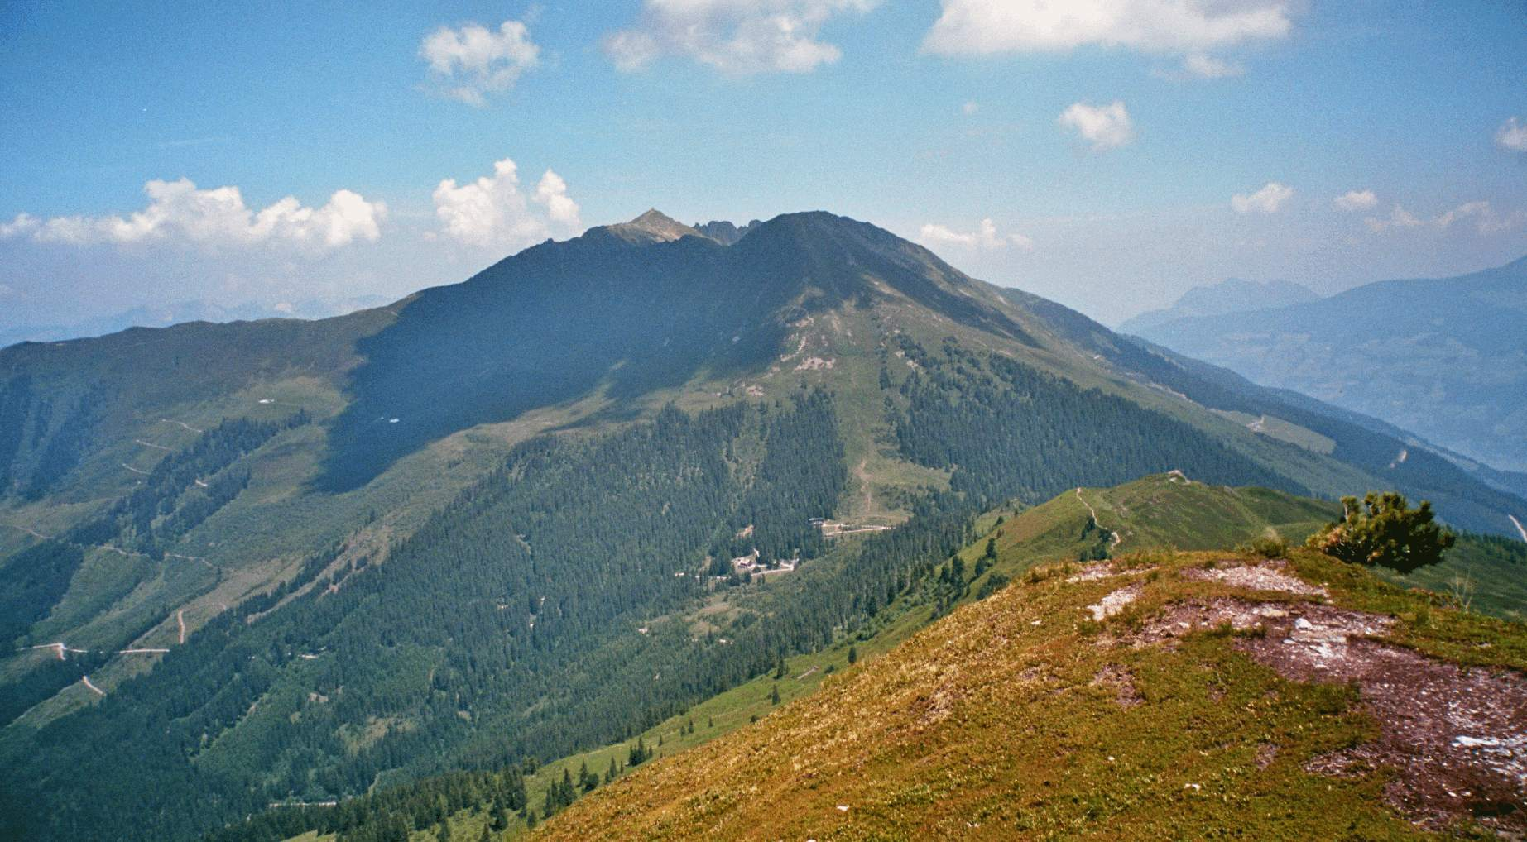
Kellerjochmassiv und Loassattel .

